**ESCUELA NORMAL DE EDUCACIÓN PREESCOLAR DEL ESTADO DE COAHUILA**



Nombre del estudiante normalista: Ángela Martiñón Tomatsú

Grado: 6to Sección: B Número de Lista: 14

Institución de Práctica: Jardín de niños María L. Pérez de Arreola

Clave: _________ Zona Escolar: ____________ Grado en el que realiza su práctica: Segundo año

Nombre del Profesor(a) Titular: Tamara Iracheta Jalomo

Total, de alumnos: 26 Niños: 15 Niñas: 11

Periodo de Práctica: Primera Jornada de Practicas Del 21 al 24 de marzo

**Nombre de la Situación Didáctica:** El cuento.

**Fecha:** Marzo 2023

**Propósito de la Jornada de Práctica:**

Se les da a conocer a los alumnos, el tema de la primavera con el fin de que conozcan las

|  |  |  |
| --- | --- | --- |
| **Campo de Formación Académica**   * Lenguaje y Comunicación * Pensamiento Matemático * Exploración y Comprensión del Mundo Natural y Social | Organizador Curricular 1 | Aprendizaje esperado |
| Oralidad | * Explica sucesos, procesos y sus causas. Comparte acuerdos o desacuerdos con otras personas para realizar actividades y armar objetos. |
| Organizador Curricular 2 |
| Explicación |

**Cronograma Semanal:** Escribir el nombre de todas las actividades (Incluyendo: honores a la bandera, RCYJ, educación física, inglés, computación y clubes, etc.)

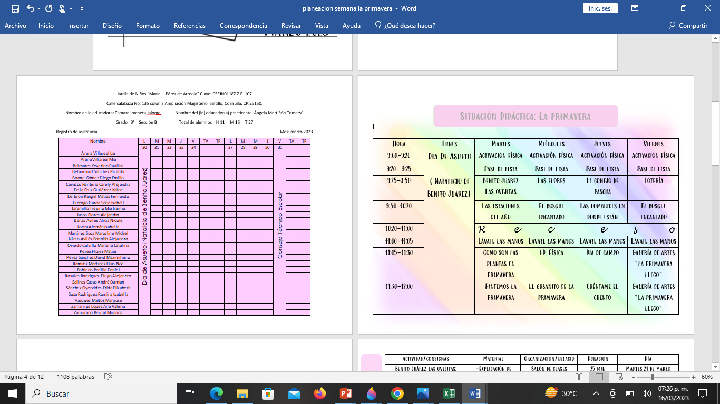

**Secuencia de Situación Didáctica**

|  |  |  |  |  |
| --- | --- | --- | --- | --- |
| **Momentos** | **Actividades, Organización y Consignas** | **Recursos** | **Día** | **Aprendizaje Esperado** |
| **INICIO** | Escucha con atención la lectura del cuento de ricito de oros. | **Cuento** | **Jueves**  **30 min** | **• Explica sucesos, procesos y sus causas. Comparte acuerdos o desacuerdos con otras personas para realizar actividades y armar objetos.** |
| **DESARROLLO** | **Recibe una hoja en blanco y elige el material de tu preferencia para realizar la ejemplificación de un momento favorito del cuento** | **Hoja**  **Colores**  **Marcadores**  **Pintura** |  |  |
| **CIERRE** | **Discute con tus compañeros el porqué la elección de ese material y porque fue tu parte favorita** | Instrumentos de evaluación |  |  |

|  |
| --- |
| **Adecuaciones Curriculares:** |

|  |
| --- |
| **Observaciones:** |

**___________________________ ________________________**

**Firma del estudiante normalista Firma del profesor titular**

**_____________________________**

**Firma del docente de la normal**

**Trayecto formativo de Práctica profesional**